Государственное учреждение образования

«Детский сад № 21 г. Светлогорска»

консультация для родителей

«Деятельность дошкольного учреждения по обучению воспитанников белорусскому языку»

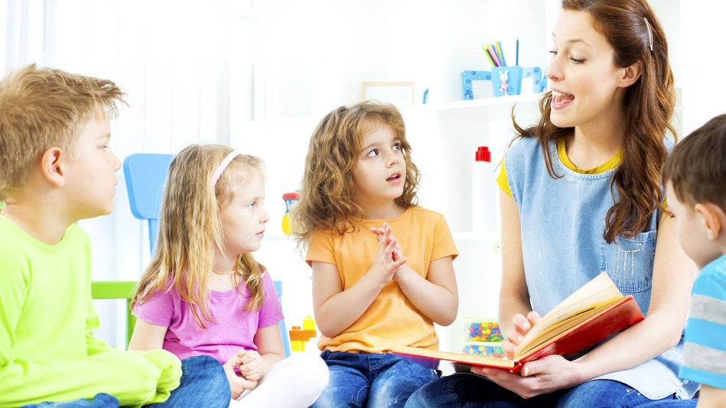



подготовила:

Я.Г.Макатерская

заместитель заведующего

по основной деятельности

«Деятельность дошкольного учреждения по обучению воспитанников белорусскому языку»

Близость белорусского и русского языков создает специфические условия для речевого воспитания детей дошкольного возраста. Для большинства детей первым (родным) языком, на котором они учатся говорить и думать, общаться с людьми, которые их окружают, узнавать действительность, является русский. Белорусский же язык хронологически выступает для них вторым. В то же время именно он осмысливается обществом как родной язык, хранящий национально-культурную идентификацию. Поэтому встает сложная проблема обучения детей белорусскому языку как родному.

Русскоязычные дети в Беларуси в основном понимают белорусскую речь, могут воспроизводить отдельные слова, выражения, небольшие стихотворные произведения. Это значит, что речевое развитие детей дошкольного возраста характеризуется рецептивным и репродуктивным двуязычием - восприятием (и пониманием) и восстановлением белорусской речи. У детей дошкольного возраста создаются «жизненные» представления о русском и белорусском языках и их элементах.

Однако необходимости пользоваться белорусским языком в повседневной жизни у русскоязычных детей мало. Планировать, организовывать свою деятельность, осуществлять общение им проще по-русски.

При обучении детей дошкольного возраста белорусскому языку, развития у них белорусской речи необходимо учитывать две особенности. С одной стороны, это **неосознанное усвоение детьми белорусского языка в повседневном общении** (во время народных игр, прослушивания художественных произведений). С другой - это **специально организованное обучение**, ориентированное на формирование у воспитанников элементарных речевых обобщений.

Развитие белорусской речи необходимо осуществлять постепенно, начиная с введения белорусского языка в разные виды деятельности детей раннего и младшего дошкольного возраста с целью развития рецептивного и репродуктивного двуязычия и его чувств, переходя затем к обучению детей среднего и старшего дошкольного возраста продуктивному белорусскому языку. Обучение на каждом следующем этапе осуществляется на фоне дальнейшего развития и совершенствования речевых навыков детей, приобретенных на предыдущих этапах.

Фактором, который положительно влияет на усвоение белорусского языка как родного, является воспитание у детей интереса и симпатии к нему, способного удовлетворять эстетические, игровые, познавательные и другие запросы детей.

Воспитатель выстраивает эмоционально яркое общение на белорусском языке, содержание и форма которого соответствует интересам и представлениям детей дошкольного возраста, мотивам их взаимодействия с окружающими. Белорусский язык создает особую «сферу общения» и вызывает наибольшую внутреннюю активность у детей дошкольного возраста. При этом определенная сфера общения закрепляется для каждого из языков по принципу «одна игра - один язык».

Основными формами работы по популяризации белорусского языка с дошкольниками являются, игры-занятия, художественно-эстетическая, физкультурно-оздоровительная работа, календарные народные праздники и развлечения, выставки детского рисунка, поделок из природного материала, чтение сказок, изготовление книг, театральных уголков, уголков нравственно-патриотического воспитания и мн. др. Развитие разговорной деятельности детей вначале осуществляется на малых формах белорусского фольклора (калыханках, загадках, считалках, пословицах, поговорках, потешках). В процессе ознакомления с белорусским языком идет работа над произношением специфических труднопроизносимых звуках белорусского языка. Играя в театры, дети расширяют, обогащают свой словарный запас, учатся связной речи. Разнообразие форм работы помогает дошкольникам осознать свою принадлежность к белорусской нации, прочувствовать неповторимый колорит нашей культуры, мелодичность звучания родного языка.

Основными методами приобщения детей к национальной культуре являются: — создание музейных экспозиций; — выставки, организованные в детском саду; — встречи с народными умельцами и посещение мастерской художника; — праздники и развлечения; — рассматривание иллюстраций к белорусским народным сказкам, изделий декоративно-прикладного искусства, ремесленных изделий; — прослушивание белорусских мелодий, исполнение песен, народных танцев) и др. Формирование устойчивого познавательного интереса детей дошкольного возраста к белорусскому языку в процессе нерегламентированной деятельности можно начать с создания предметно-развивающей среды. В групповой комнате создается белорусский уголок, который может содержать материал, позволяющий более эффективно приобщить детей дошкольного возраста к родной культуре и через родную культуру к родному (белорусскому) языку. В уголке размещается художественная и публицистическая литература на белорусском языке (сказки, стихи, рассказы белорусских писателей); учебнонаглядные пособия о Беларуси, о Минске; дидактические игры на белорусском языке; альбомы: «Наша семья», «Наш город», «Наша республика», «Обычаи и фольклор белорусского народа», «Национальный костюм»; предметы белорусского декоративно-прикладного искусства белорусского народа; детские рисунки выставки работ родителей и детей: «Моя родина Беларусь», «Минск – столица Беларуси», «Волковыск – любимый город»; белорусские народные игрушки. Разнообразный дидактический, занимательный игровой материал в белорусском уголке можно разместить таким образом, чтобы каждый из детей мог знакомиться с ним самостоятельно, по своему желанию. Успех работы во многом зависит от организации образовательного процесса, поэтому формирование устойчивого интереса к белорусскому языку осуществляется как на занятиях, так и в процессе нерегламентированной совместной с воспитателем и самостоятельной деятельности детей. Особое внимание в работе с детьми дошкольного возраста уделяется дидактическим развивающим играм, которые проводятся как на занятиях, так и в процессе нерегламентированной деятельности. С особым интересом дети играют в такие игры как: «Родная мова», «Назва вырабу», «Апранем ляльку». Увлекшись содержанием игры, её сюжетом дети с легкостью смогут употреблять новые слова и выражения на белорусском языке. Для формирования интереса к белорусскому языку используются и сюжетно-ролевые игры. Дети с удовольствием играют в игру «Крама» (покупают и продают различные товары, разговаривая между собой на белорусском языке), игру «Археолагi» (ищут части одного предмета из обихода белорусов, который заранее изготавливался для игры, и составляли его целиком). Подобные игры представляют собой условное воспроизведение детьми реальной практической деятельности людей, создаются условия реального общения. Также для формирования устойчивого интереса и положительного отношения к белорусскому языку воспитанников можно использовать белорусские народные подвижные игры, которые тесно связаны с бытом людей, белорусской природой. Данные игры позволяют закреплять отдельные слова, их произношение, грамматические формы, тексты. В белорусских народных играх воспитанники воспроизводят музыкальность, напевность белорусского языка, овладевают его меткостью и образностью. С большим интересом дети играют в такие игры как: «Вожык і мышы», «Запляціся, пляцень», «Пярсценак», «У Мазаля», «Рэдзька», «Грушка» и др. Особый интерес к белорусскому языку дети проявляют в играхдраматизациях по сюжету белорусских народных сказок о животных. В этих играх-драматизациях содержание, роли, игровые действия обусловлены сюжетом и содержанием сказки. Они сходны с сюжетно-ролевыми играми: в основе тех и других условное воспроизведение явления, действий и взаимоотношений людей и т.д., а также имеются элементы творчества. Своеобразие игр-драматизаций заключается в том, что по сюжету сказки дети исполняют определённые роли, воспроизводят события в точной последовательности на родном (белорусском) языке. Прекрасный язык, увлекательный сюжет, повторы в тексте, динамика развития действия – всё это способствует овладению детьми живой белорусской речью. Играя, дети непосредственно выражают свои чувства в слове, жесте, мимике, интонации. Причем в одних случаях они сами изображают персонажей сказки, в других – персонажами становятся игрушки, куклы. Необходимо стараться, чтобы в процессе игры дети не только передавали содержание сказки, но и пытались изменить, дополнить его. Каждый ребенок может проявлять своё творчество. Для стимулирования хода игры воспитатель дошкольного образования может принимать в ней участие в качестве обычного игрока, строго сохраняя при этом игровые правила и пользуясь красивыми образными выражениями на белорусском языке.

Таким образом, в ходе нерегламентированных видов детской деятельности, используя разнообразные методы и формы работы с воспитанниками успешно формируется устойчивый интерес и положительное отношение к белорусскому языку воспитанников.